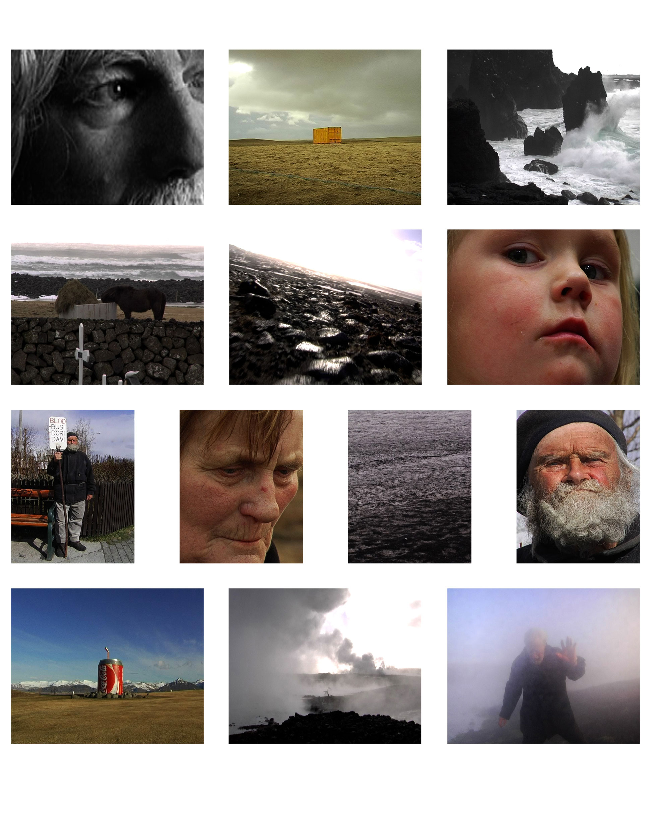
ROSSOFUOCO PRESENTA

TRALALÀ
MASBEDO

2012

credits | TRALALÀ

regia: Masbedo
fotografie: Íris Stefánsdóttir
montaggio: Cristina Sardo
musica: Lagash and Alessandro Cremonesi
testi: Alessandro Cremonesi
prodotto da Davide Ferrario
con: Kári Stefánsson, Jón Baldvin Hannibalsson, Bryndis Schram Ómar Djermoun, Thor Vilhjálmsson, Friðrik Þór Friðriksson, Elísabet Jökulsdóttir
fotografie storiche: Reykjavík Museum of Photography, Finnur Kristinsson and Hörn Sigurðardóttir
voce fuori campo: Íris Stefánsdóttir and Elisabetta Cremonesi
interviste a cura di Kolfinna Baldvinsdóttir
segretario di produzione: Emanuele Del Rio
dedicato a Helgi Hóseasson

produzione: Rossofuoco
52’
4/3, Digital Betacam

Realizzato con il sostegno di
FILM COMMISSION TORINO PIEMONTE e REGIONE PIEMONTE
PIEMONTE DOC FILM FUND

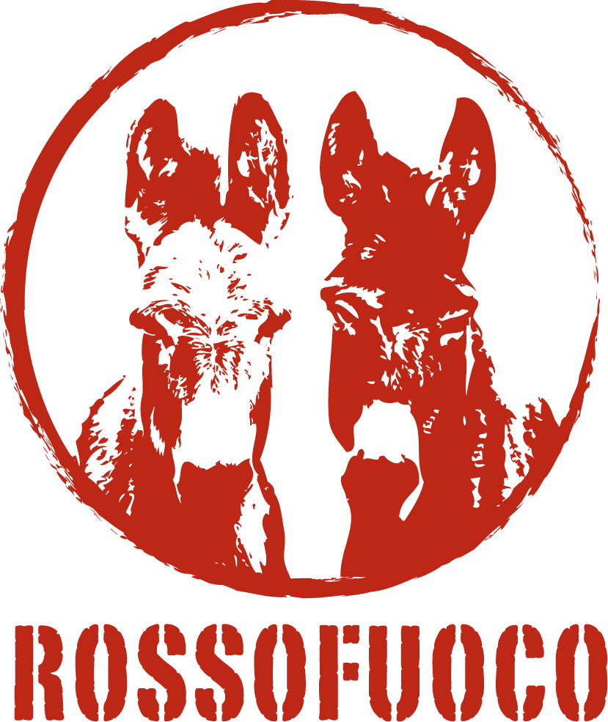

Contatti:
Rossofuoco_Cristina Sardo
Via della Rocca 34_10123 Torino
T +39 011 837767 F +39 011 8123517
www.rossofuocofilm.it info@rossofuocofilm.it

L’Islanda vista da un duo di video-artisti che vi hanno trascorso sei mesi in cerca di nuove ispirazioni: delle cinque opere realizzate Tralalà è forse la più emozionante e spontanea: nata come videoinstallazione a cinque schermi, è diventata un documentario / spaccato della vita sull’isola vulcanica più grande del mondo poco prima del crack economico dello stato islandese nel 2008.
Storia, disagi, ricchezze, business, lavoro, nebbia, fumi suddivisi per cantiche, come in poetico un viaggio ultraterreno, in cui l’uomo deve sempre confrontarsi con Madre Natura.

L’illusione di un benessere diffuso a tutti i livelli, i miti e la fede panteistica, le consuetudini ancestrali di una comunità dalla forte identità originaria, compone il sostrato economico-culturale di quella che sarà un’intera generazione di kreppa babies, “figli della crisi”, che muoveranno i loro primi passi su un terreno reso impervio e insidioso dai recenti sconvolgimenti economici mondiali: ecco quindi la manifestazione più nitida della nemesi storica, in cui le colpe dei padri – rei di avere aderito senza remore al sistema capitalistico occidentale e soprattutto di avere subito supinamente l’attrazione magnetica esercitata dagli Stati Uniti – ricadono inesorabilmente sui figli.

Nota degli autori | TRALALÀ

Tralalà è stato sviluppato a partire dal 2008, all’interno di una serie di progetti di video-arte che abbiamo realizzato in quattro mesi di permanenza in Islanda.
Il nostro interesse per quel luogo nacque non tanto per le bellezze naturalistiche che caratterizzano l’isola ma perche’ ci sembrava, sotto vari aspetti, una metafora del declino del mondo occidentale:
- geologicamente l’isola e’ nata dallo scontro della placca nord-americana con quello eurasiatica ed e’ uno dei pochi luoghi al mondo dove la linea di congiunzione delle due placche e’ chiaramente visibile nella terra emersa.
Questa frattura si allarga di circa due centimetri l’anno creando una zona cuscino definita dai geologi ground zero e che portera’ nei millenni spaccherà l’isola in due.
- socialmente l’Islanda è un coacervo di contraddizioni: la marcata tendenza matriarcale della societa’, l’attenzione ai bambini come collante di famiglie allargate, la predisposizione ad un panteismo legato alla terra e ai suoi elementi in contrasto con una cultura luterana dell’obbedire e lavorare, la melanconia e la profondita’ del loro spirito, la globalizazzione di matrice americana sempre piu’ presente nel territorio che stride in relazione al marcato e orgoglioso attaccamento alle tradizioni e alle loro radici ma che li rende comunque viaggiatori e recettori di continui stimoli culturali esterni come tradizione dei loro avi vichinghi.
Durante la nostra permanenza siamo venuti a conoscenza di relazioni, filosofiche – esoteriche, tra l’immaginario della razza pura e lo sviluppo dell’arianesimo che ha caratterizzato l’avvento del nazismo e percepito una latente volonta’di preservare a livello genetico il gene islandese.
Abbiamo conosciuto infine le persone che con la loro testimonianza hanno data la struttura al progetto Tralalà, grazie a una serie di aspetti di natura antropologica e folkloristica,ci hanno trasmesso l’illusione di un benessere diffuso a tutti i livelli, i miti e le consuetudini ancestrali di una comunità.
Da questo punto e’ partita l’idea d’immaginare l’Islanda il luogo deputato ad una riflessione di quello che oggi divide e unisce il nostro essere occidentali.

I personaggi | TRALALÀ

Kári Stefánsson
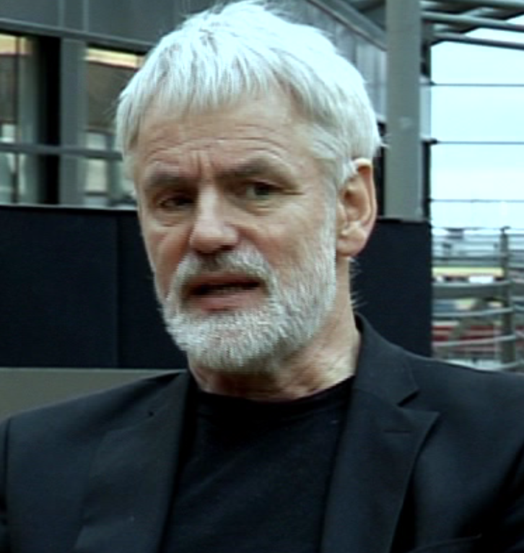

Kári Stefánsson è neurologo, fondatore e presidente di Decode Genetics, una delle più importanti società del mondo che si occupa dello studio dei geni per la prevenzione della salute e per lo studio scientifico sul DNA. La società è considerata una delle cause della crisi finanziaria in Islanda in quanto è stata la prima società quotata internazionalmente in borsa ed è stata oggetto di infinite speculazioni. Kari Stefansson è stato considerato dal TIME nel 2007 uno dei 100 uomini più influenti degli ultimi anni. E’ stato professore di neuroscienze ad Harvard, direttore del centro di neuroscienze all’ospedale Beth Israel a Tel Aviv. Nel 2009 ha vinto il premio Anders Jahre’s per la ricerca medica.

Fridrik Thor Fridriksson
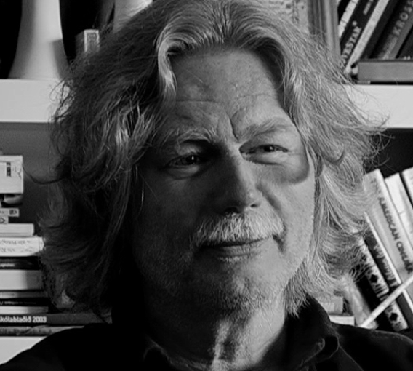

Fridrik Thor Fridriksson è uno dei maggiori registi cinematografici della nazione. È stato più volte produttore dei film di Lars Von Trier e per “Children of Nature” è stato canditato agli Oscar come migliore film straniero nel 1992. E’ fondatore della Icelandic Film Corporation. Fridrik Thor Fridriksson è particolarmente famoso per la fotografia dei suoi film, soprattutto per le numerose inquadrature ad effetto. I suoi film sono sempre molto personali, ma anche profondamente radicati nella cultura islandese e spesso ritraggono personaggi a metà strada fra tradizione e modernità.

Jón Baldvin Hannibalsson
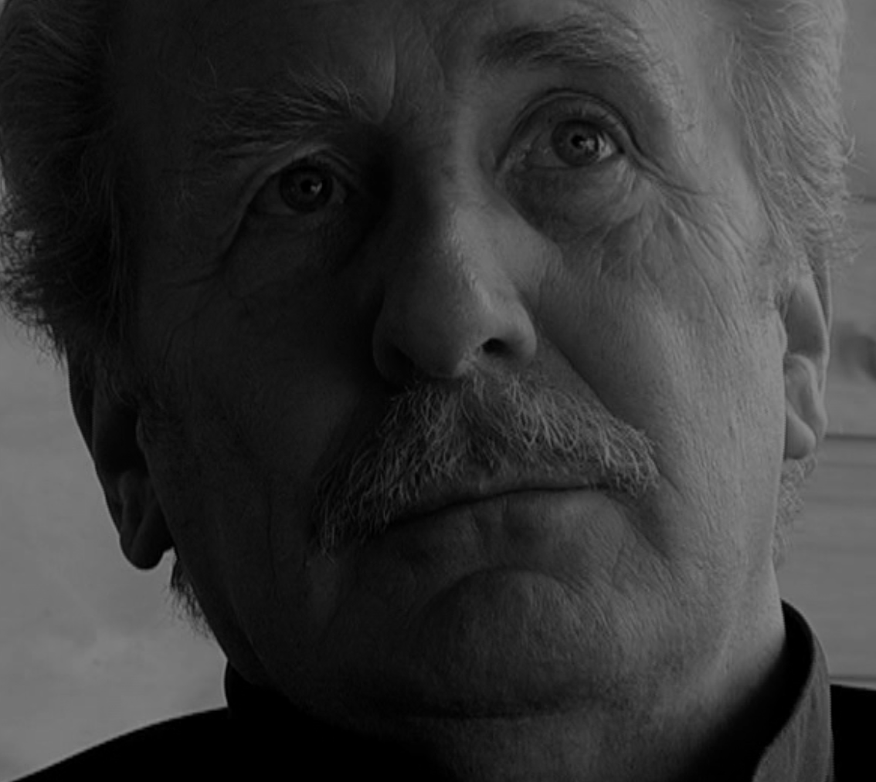

Jón Baldvin Hannibalsson è stato segretario del Partito socialdemocratico tra il 1984 e il 1996, Ministro delle Finanze nel 1987-1988 e Ministro degli Esteri tra 1988 e 1995. Più tardi divenne ambasciatore negli Stati Uniti, in Finlandia, Estonia, Lettonia e Lituania. Tra i più convinti sostenitori della necessità di far entrare il suo paese nell'Unione Europea, fu tra i maggiori artefici dell'ingresso dell'Islanda nello spazio economico europeo. A lui va anche il primato di aver fatto dell'Islanda la prima nazione nel 1991 a riconoscere l'indipendenza di Estonia, Lettonia, Lituania e Croazia. In riconoscenza a questo primato, la piazza davanti al Ministero degli Esteri estone è intitolata all'Islanda, mentre nella capitale lituana un monumento fatto con il pietrisco delle barricate antisovietiche porta la scritta “ All' Islanda ”, una nazione che osò quando le altre stavano in silenzio. Nel 1995, Hannibalsson è stato nominato cittadino onorario di Vilnius, insieme a Ronald Reagan.

Thor Vilhiàlmsson
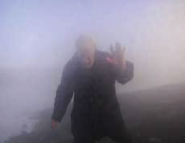

Thor Vilhjálmsson è il più importante scrittore islandese contemporaneo. E’ autore di romanzi, saggi, pièce teatrali e raccolte poetiche, e traduttore delle opere principali della letteratura mondiale. I suoi romanzi sono stati tradotti in molte lingue. Nel 1992 è stato insignito del Premio dell’Accademia Svedese. Nel 1998 “Il muschio grigio arde” si è aggiudicato il Premio del Consiglio Nordico e nello stesso anno “Cantilena mattutina nell’erba” ha ricevuto il Premio della Letteratura Islandese.

Bryndis Schram
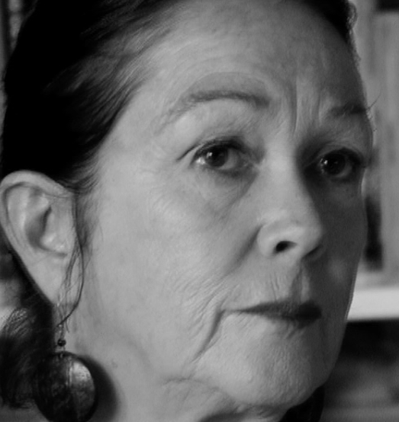

Bryndis Schram è stata Miss Islanda, presentatrice televisiva, giornalista, attrice, editore, insegnante. Moglie di Jon Baldvin Hannibalsson, ha viaggiato molto e ha vissuto in diversi paesi . E’ stata politicamente vicina al movimento femminista. E’ considerata ancora oggi una delle donne più famose d’Islanda.

Elísabet Jökulsdóttir
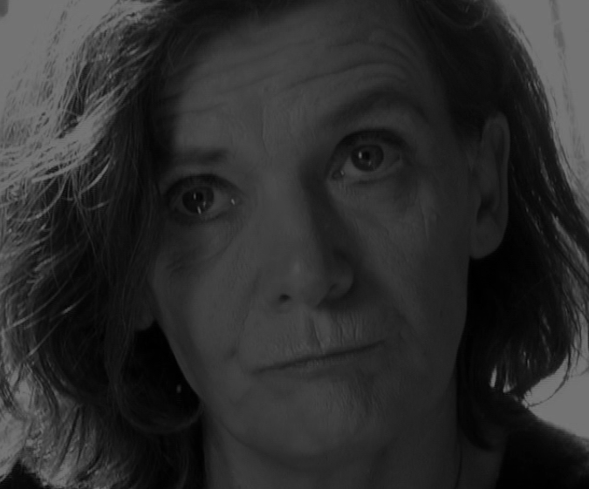

Elísabet Jökulsdóttir è una scrittrice nata a Reykjavik. Scrive racconti, romanzi, poesie e piece teatrali. E’ considerata una delle più estreme e provocanti poetesse islandesi. I suoi libri sono stati tradotti in svariate lingue.

Ómar Djermoun
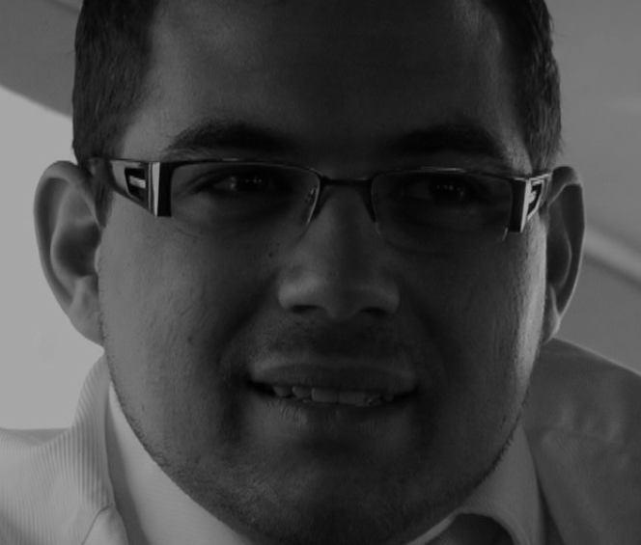

Ómar Djermoun è proprietario della società “Icelimo” che noleggia limousine per feste private e feste di laurea nella città di Reykjavik.

Gli autori | MASBEDO

Masbedo sono Nicolò Massazza (1973, Milano) e Iacopo Bedogni (1970, Sarzana).
Vivono e lavorano tra Milano e Berlino. Nel corso del 2012 hanno in programma una serie di video-performance in musei d’arte contemporanea (Centro Luigi Pecci a Prato) e istituzioni (Festival RomaEuropa). Con l’ensamble Sentieri Selvaggi e con la partecipazione straordinaria dell’attrice Fanny Ardant presenteranno a Milano (Piccolo Teatro Strehler) e a Roma (Teatro Palladium) una videoaudio perfromance tratta da Le Remède de Fortune Guillaume de Machaut.Nel Giugno 2011 hanno partecipato con la galleria Noire Contemporary Art nella sezione “Art Unlimited” della fiera d’arte di Basilea con la video-installazione Kreppa Babies; nello stesso anno hanno esposto al MAXXI di Roma e alla Galleria Lorcan O’Neill. Sono stati selezionati come unici artisti italiani per la mostra Moving Stories, un progetto della Comunità Europea sostenuto dai più prestigiosi centri, festival e biennali per l’arte. Nel 2010 hanno vinto il Premio Cairo e hanno presentato il cortometraggio Distante un padre al Forum Mondiale delle Nazioni Unite presso il Museo d’Arte Contemporanea di Rio de Janeiro. Nel 2009 sono stati invitati alla 53° Biennale di Venezia per il Padiglione Italiano. Hanno partecipato a svariati Film Festival: Locarno, Roma, Istanbul, Lisbona, Atene e Miami. Nel 2007 si sono aggiudicati il premio della critica con l'opera 10 Insects To Feed al Trieste Film Festival e nel 2006 sono stati selezionati a Locarno quali unici video-artisti per la prestigiosa Piazza Grande durante il Film Festival. Dal 2002 collaborano con lo scrittore francese Michel Houellebecq con il quale hanno scritto e prodotto le opere 11.22.03 e Il mondo non è un panorama, video d’arte con la recitazione dell'attrice premio Oscar Juliette Binoche, presentato in anteprima al Grand Palais di Parigi. Loro opere sono state acquisite dalle più importanti collezioni private europee e da collezioni pubbliche: GAM Galleria d’Arte Moderna di Torino, MACRO Museo di Arte Contemporanea di Roma, DA2 Museo di Arte Contemporanea di Salamanca, CAAM Centro Atlantico di Arte Moderna di Las Palmas, Junta de Andalucia, CAIRN Centro di Arte Contemporanea di Digne, Tel Aviv Art Museum.

Il produttore | DAVIDE FERRARIO

Nato nel 1956 a Casalmaggiore, si laurea in letteratura americana all’Università di Milano. Vive a Torino.
Inizia a lavorare nel campo del cinema negli anni ’70 come critico cinematografico e saggista, avviando al contempo una piccola società di distribuzione a cui si deve la circuitazione in Italia di Fassbinder, Wenders, Wajda e di altri registi. Lavora, in seguito, in qualità di agente italiano per alcuni registi americani indipendenti come John Sayles, e Jim Jarmusch.
Il suo debutto alla regia è del 1989 con La fine della notte, giudicato “Miglior film indipendente” della stagione. Dirige poi sia opere di finzione che documentari, che gli procurano una grande considerazione in Italia e che sono stati presentati in numerosi festival internazionali, da Berlino al Sundance, a Venezia, Toronto, Locarno. Tra gli altri: Tutti giù per terra, Figli di Annibale, Guardami e i lavori realizzati con Marco Paolini.
Ultimo in ordine di tempo la “commedia con musica” Tutta colpa di Giuda.
Ferrario occupa un posto singolare all’interno della scena italiana. Rigorosamente indipendente, non è solo regista ma guida, al contempo, e con notevoli risultati la propria casa di produzione, Rossofuoco. Dopo mezzanotte, realizzato con un budget molto ridotto, ha ottenuto un grande successo in Italia, ed è stato venduto in tutto il mondo, così come il documentario La strada di Levi.
È anche autore di romanzi: Dissolvenza al nero è stato tradotto in molte lingue e adattato per lo schermo da Oliver Parker.
Nel settembre 2010 è uscito per Feltrinelli Sangue mio.
E’ collaboratore di testate giornalistiche e radiofoniche; ha anche pubblicato un libro di fotografie a seguito della sua mostra Foto da galera (2005).

